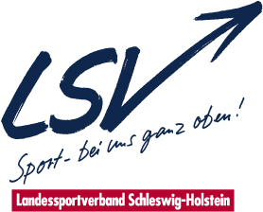

A N M E L D U N G

zum landesweiten Seniorenaktivtag
„Fit und Gesund in die Zukunft“
am 22.09.2018

Wir nehmen teil nicht teil

KSV …......................................................................................................

Sportvereine .........................................................................................................

………………………………………………………………………………………………………..

Name Ansprechpartner/in: ...........................................................................

Telefon/ E-Mail: ...........................................................................

Gestaltung des Programms durch KSV durch Sportverein

Datum:............................................. Unterschrift:........................................................

FAX-Nr.: 0431/6486-190

(bitte faxen oder mailen bis zum 11.05.2018)

